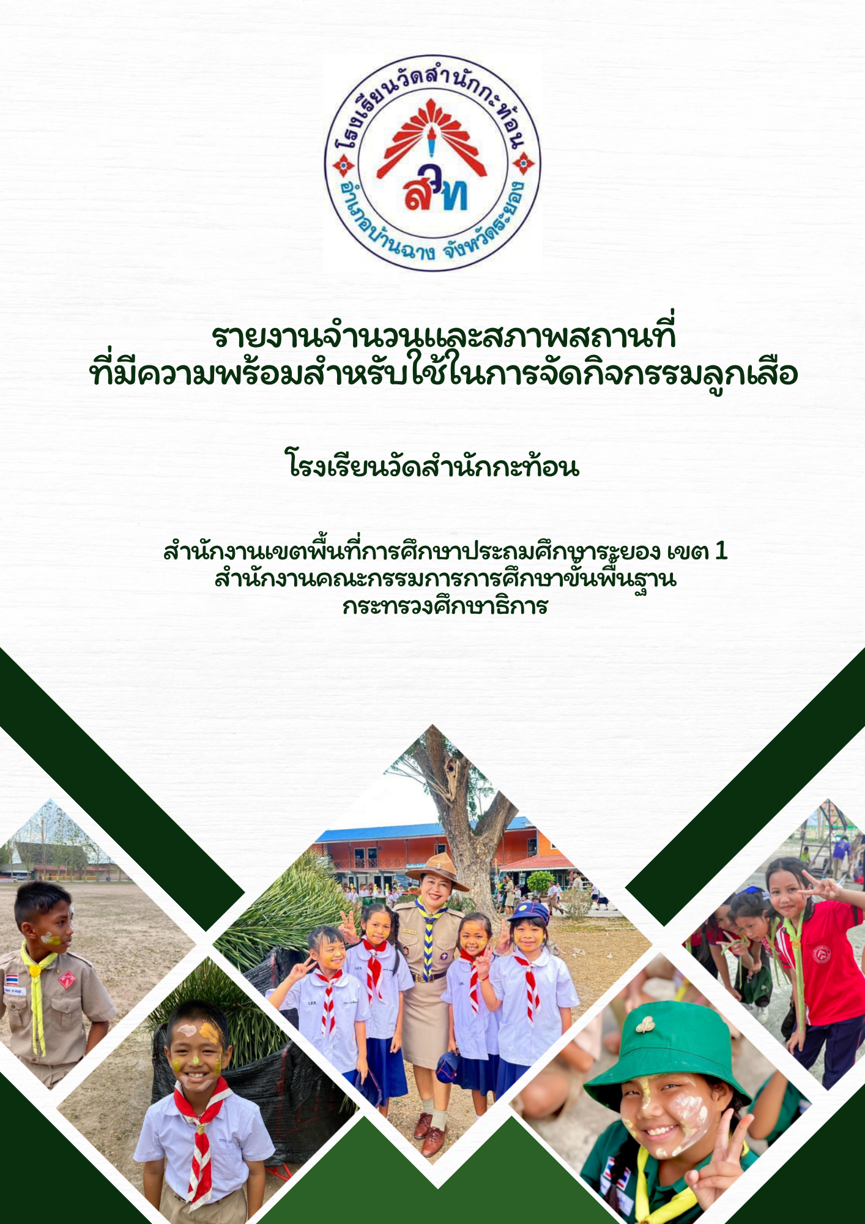

แบบรายงานจำนวนและสภาพสถานที่ที่มีความพร้อมสำหรับใช้ในการจัดกิจกรรมลูกเสือ
1. ประวัติโรงเรียน
โรงเรียนวัดสำนักกะท้อน เป็นโรงเรียนประถมศึกษาขนาดกลาง สังกัด สำนักงานเขตพื้นที่การศึกษาประถมศึกษาระยอง เขต 1 สำนักงานคณะกรรมการการศึกษาขั้นพื้นฐาน กระทรวงศึกษาธิการ ตั้งอยู่เลขที่ 25/5 หมู่ที่ 1 ตำบลสำนักท้อน อำเภอบ้านฉาง จังหวัดระยอง 21130 โทรศัพท์ 038-029678 E-mail : sumnakkathonschool@gmail.com มีพื้นที่ทั้งหมด 16 ไร่ 81 ตารางวา
โรงเรียนวัดสำนักกะท้อนได้ทำพิธีวางศิลาฤกษ์ก่อสร้างเมื่อวันที่ 12 เมษายน พ.ศ. 2519 โดยสมเด็จพระสังฆราชวัดราชบพิธเป็นประธานในพิธีเปิดอาคารเรียนหลังแรก ซึ่งเป็นอาคารแบบ 017 จำนวน 4 ห้องเรียน และก่อสร้างแล้วเสร็จเมื่อเดือนมีนาคม พ.ศ. 2520 พร้อมทั้งก่อสร้างห้องสุขา จำนวน 4 ห้อง โดยใช้งบประมาณในการก่อสร้างทั้งสิ้นประมาณ 400,000 บาท ซึ่งได้รับการสนับสนุนงบประมาณจากบริษัทน้ำตาลไทยร่วมเจริญ จำกัด จำนวน 150,000 บาท และได้รับความร่วมมือจากคณะกรรมการสถานศึกษาขั้นพื้นฐาน ตลอดจนประชาชนในชุมชนร่วมกันระดมทรัพยากรเพื่อพัฒนาโรงเรียน โรงเรียนตั้งอยู ่ในชุมชนสำนักท้อน ซึ่งเป็นชุมชนที่มีความเข้มแข็งและมีศูนย์รวมจิตใจทางพระพุทธศาสนา ได้แก่ วัดสำนักกะท้อนและวัดหนองโบสถ์ ในด้านสาธารณูปโภค โรงเรียนใช้น้ำบาดาลจากโครงการกรมทรัพยากรน้ำบาดาล ภาค 9 ร่วมกับระบบประปาส่วนภูมิภาคอำเภอบ้านฉาง และใช้ระบบไฟฟ้าจากการไฟฟ้าส่วนภูมิภาคอำเภอบ้านฉาง ประชาชนส่วนใหญ่ในพื้นที่ประกอบอาชีพรับจ้าง เกษตรกรรม และอาชีพอิสระ โดยมีผลิตภัณฑ์เด่นของชุมชน ได้แก่ เห็ดนางฟ้า บายศรีสู่ขวัญ กลองยาว ไม้กวาด และขนมไทย
ปัจจุบันโรงเรียนเปิดทำการสอนตั้งแต่ระดับชั้นอนุบาลปีที่ 2 ถึงระดับชั้นประถมศึกษาปีที่ 6 โดยจัดการเรียนการสอนระดับชั้นละ 1 ห้องเรียน มีนักเรียนจำนวนทั้งสิ้น 130 คน และมีบุคลากรทางการศึกษารวมทั้งสิ้น 14 คน โรงเรียนมุ่งพัฒนาคุณภาพผู้เรียนให้มีความรู้ ความสามารถ มีคุณธรรม จริยธรรม และทักษะที่จำเป็นในศตวรรษที่ 21 ควบคู่กับการส่งเสริมทักษะด้านกีฬา ทักษะชีวิต และการดำรงชีวิตตามหลักปรัชญาของเศรษฐกิจพอเพียง

แผนผังโรงเรียน
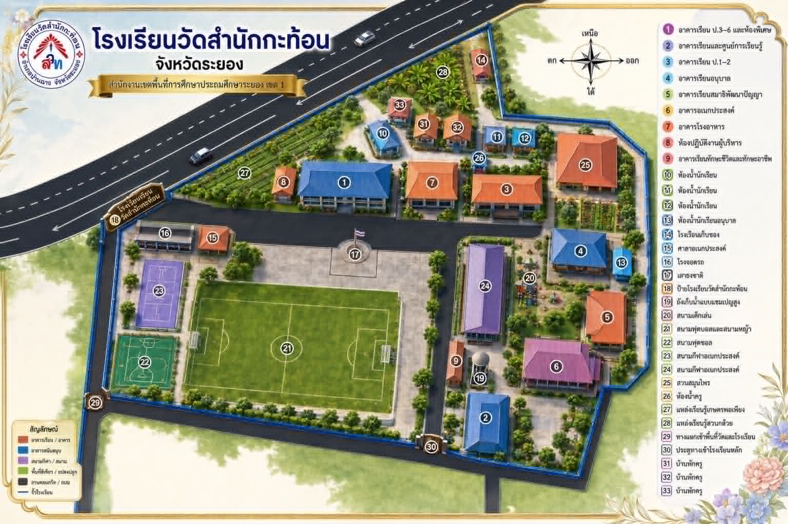
2. ข้อมูลด้านอาคารสถานที่
โรงเรียนวัดสำนักกะท้อน มีอาคารเรียน อาคารประกอบ และสิ่งอำนวยความสะดวกต่าง ๆ เพื่อสนับสนุนการจัดการเรียนการสอนและการพัฒนาผู้เรียน ดังนี้
1. อาคารเรียนแบบ 017 จำนวน 1 หลัง 8 ห้องเรียน
2. อาคารเรียนแบบ สปช. 102/26 จำนวน 2 หลัง 5 ห้องเรียน
3. อาคารเรียนแบบ สปช. 105/29 (พิเศษ) จำนวน 1 หลัง 6 ห้องเรียน
4. อาคารประกอบ จำนวน 5 หลัง ได้แก่
4.1 อาคารอเนกประสงค์แบบ 312 จำนวน 1 หลัง ใช้เป็นโรงอาหาร
4.2 อาคารอเนกประสงค์ (1) จำนวน 1 หลัง ใช้เป็นสถานที่จัดกิจกรรม
4.3 อาคารอเนกประสงค์ (2) จำนวน 1 หลัง ใช้เป็นสถานที่ประชุมและจัดกิจกรรม
4.4 อาคารพิเศษ (1) จำนวน 1 หลัง ใช้เป็นห้องเรียนทักษะชีวิตและทักษะอาชีพ
4.5 อาคารพิเศษ (2) จำนวน 1 หลัง ใช้เป็นสถานที่ปฏิบัติงานผู้บริหาร
5. บ้านพักครู จำนวน 3 หลัง

6. ห้องน้ำ จำนวน 4 หลัง
7. สนามฟุตบอล จำนวน 1 สนาม
8. สนามฟุตซอล จำนวน 1 สนาม
9. สนามกีฬาอเนกประสงค์ จำนวน 2 สนาม
10. สนามเด็กเล่น จำนวน 1 สนาม
11. โรงจอดรถ จำนวน 1 หลัง
12. ศาลาอเนกประสงค์ จำนวน 1 หลัง
13. เสาธง จำนวน 1 จุด
14. โรงกรองน้ำ จำนวน 1 หลัง
โรงเรียนมีการจัดสภาพแวดล้อม อาคารสถานที ่ และสิ่งอำนวยความสะดวกให้สะอาด ร่มรื่น ปลอดภัย และเอื้อต่อการจัดกิจกรรมการเรียนรู้ทั้งภายในและภายนอกห้องเรียน เพื่อส่งเสริมพัฒนาการของผู ้เรียนอย่างรอบด้าน
ทั้งด้านวิชาการ ทักษะชีวิต ทักษะอาชีพ กีฬา และคุณธรรมจริยธรรม ภายใต้การขับเคลื่อนการบริหารจัดการศึกษาด้วย “KATHON Model” อย่างเป็นระบบและต่อเนื่อง
3. จำนวนและสภาพสถานที่ที่มีความพร้อมสำหรับใช้ในการจัดกิจกรรมลูกเสือ
โรงเรียนวัดสำนกกะท้อนมีจำนวนสถานที่ที่มีความพร้อมสำหรับใช้ในการจัดกิจกรรมลูกเสือ ทั้งหมด 4 จุด ดังนี้
1. บริเวณสนามกีฬาเอกประสงค์
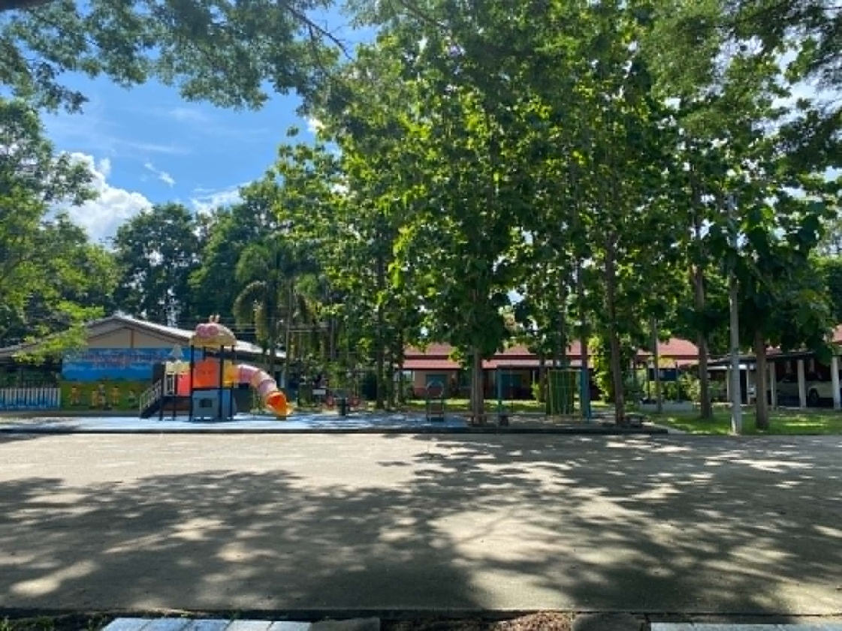
2. บริเวณสนามฟุตบอล
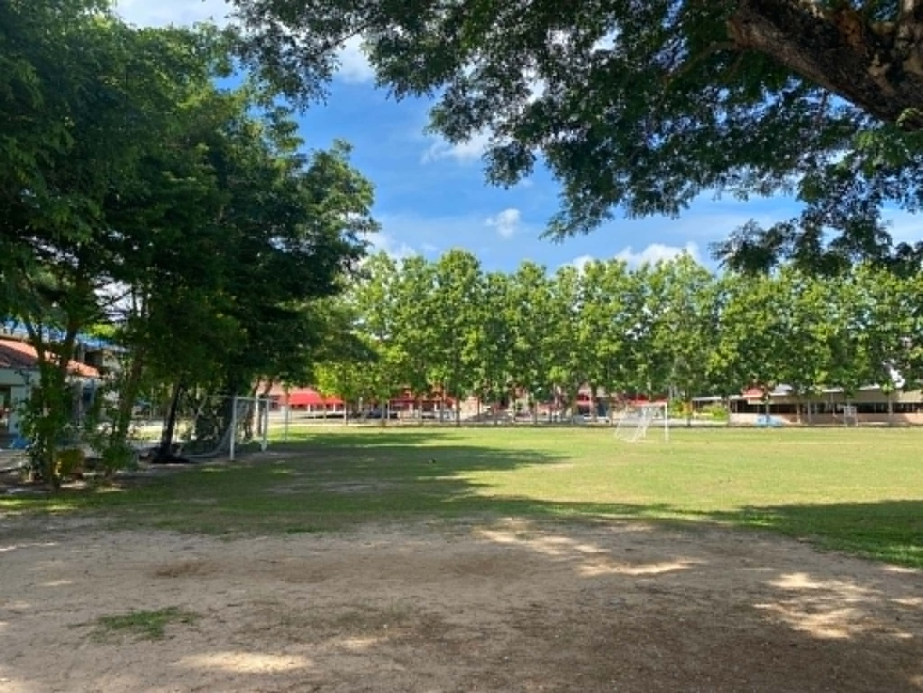
3. บริเวณลานหน้าเสาธง
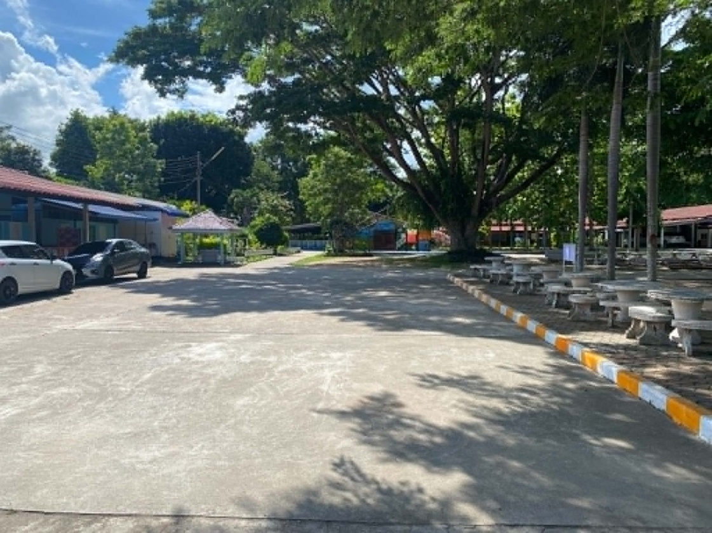

4. บริเวณสนามฟุตซอล
